Çevrenin Genç Sözcüleri (ÇGS) Programı
2025 Bilgilendirme Notu
Türkiye Çevre Eğitim Vakfı (TÜRÇEV) 1993 yılında, Turizm Bakanlığı önderliğinde, Mavi Bayrak Programı'nın ülkemizde de başlatılabilmesi amacı ile kurulmuştur. TÜRÇEV, kuruluşunu takiben Mavi Bayrak Programı'na başlarken, 1995 yılında Eko-Okullar ve Çevrenin Genç Sözcüleri, 2004 yılında da Okullarda Orman Programlarını ülkemizde yürümeye başlamıştır. 2011 yılında ise Uluslararası Yeşil Anahtar Ödülü Programı ülkemizde yürütülmeye başlamıştır.
TÜRÇEV’in ulusal düzeyde yürüttüğü tüm çevre eğitim programları, Uluslararası Çevre Eğitim Vakfı’nın (Foundation for Environmental Education, FEE) programlarıdır ve FEE tarafından dünya çapında 80’i aşkın ülkede yürütülmektedir.
1995’ten bu yana 43 ülkede 495 binden fazla genç, Çevrenin Genç Sözcüleri (ÇGS) Programı çatısı altında yerel-küresel çevre sorunlarını araştırıp haber makalesi, fotoğraf, video veya podcast kategorilerinde tespit ettikleri çevresel sorunların çözüm yollarını ortaya koyuyorlar. Programın temel amacı; 11-25 yaş arasındaki gençlerin: Çevre sorunlarına dair farkındalık ve eleştirel düşünme becerilerini artırmak, Medya araçlarını ve çevre gazeteciliği metotlarını kullanarak seslerini duyurabilecekleri platform sunmak, Toplumda kamuoyu oluşturma ve çözüm üretme yönünde sorumluluk üstlenmelerini sağlamak, Liderlik, iş-birliği ve sosyal girişimcilik yetkinliklerini geliştirmek.
Yıllık bir döngüye sahip olan ÇGS Programına katılmak isteyen okullar, her yılın Eylül-Ekim döneminde programın web sitesi üzerindeki “Kayıt Olun” sekmesinden okul profili açarak (daha önce kayıtlı olanlar aynı adresten bilgilerini günceller) ücretsiz kayıt yaptırırlar ve başvurularında öğrencileri yönlendirmek üzere en az bir, en çok beş öğretmeni “koordinatör” olarak görevlendirirler.
11-14 (ortaokul), 15-18 (lise) ve 19-25 (üniversite) yaş gruplarındaki öğrencilerle başvurulabilen programda, Kasım-Aralık aylarında koordinatör öğretmenleri bilgilendirme toplantıları düzenlenir; ardından öğretmenler okullarında programı tanıtarak öğrencilerin konu seçmesini sağlar ve haber makalesi, fotoğraf, video ya da podcast kategorilerinde çalışmalarını hazırlarlar. Fotoğraf kategorisi; Tek Çekim Fotoğraf, Kampanya Fotoğrafı ve Fotoğraf Hikâyesi (3–5 kare) alt başlıklarına, video kategorisi ise Uzun Format Röportaj Videosu ile Kısa Format Kampanya Videosu alt başlıklarına ayrılmıştır.
Çalışma konusunun seçilebileceği tema her yıl FEE tarafından belirlenir ve ÇGS Ulusal Koordinasyonu tarafından okullarla paylaşılır. Örneğin, 2024-2025 dönemi teması “Ekosistem Restorasyonu” şeklinde belirlenmiştir.
Mart ayına gelindiğinde ise çalışmalar, koordinatör öğretmen tarafından okul profilindeki ilgili başlık altına yüklenir. Nisan ayında da ulusal jüri değerlendirmesi yapılarak her kategoride en başarılı ve kriterlere uygun eserler jüri tarafından seçilir.
Sisteme çalışma yükleyen tüm katılımcılar uluslararası geçerliliği olan sertifika alır; ulusal derece sahiplerinden seçilen adaylar ayrıca FEE’nin 43 ülkeyi kapsayan uluslararası yarışmasına gönderilir. Ulusal sonuçlar her yıl 5 Haziran Dünya Çevre Günü’nde açıklanır. Dereceye giren öğrenci-öğretmenlere ulusal ve/veya uluslararası derece sertifikaları verilir.
2024-2025 eğitim-öğretim yılında makale kategorisinde ulusal koordinasyona toplam 70 çalışma aday oldu; ön eleme sonrasında 11-14 yaş grubundan 11, 15-18 yaş grubundan 37 ve 19-25 yaş grubundan 1 makale değerlendirmeye alındı. Video kategorisinde ise toplam 56 çalışma aday oldu: 11-14 yaş grubundan 15 video (kısa formatlı kampanya 6, uzun formatlı röportaj 9) ve 15-18 yaş grubundan 39 video (kısa formatlı kampanya 15, uzun formatlı röportaj 24). Fotoğraf kategorisinde, alt başlıkları dâhil olmak üzere 116 başvuru yapıldı ve tamamı 11-14, 15-18 ve 19-25 yaş gruplarında değerlendirmeye alındı. İlk kez uygulanan podcast kategorisinde de 43 gönderim arasından kriterlere uyan 13 (11-14 yaş) ve 30 (15-18 yaş) podcast değerlendirmeye tabi tutuldu.
Ömer Gemici ve Prof. Dr. Hüseyin Sarı fotoğraf kategorisinde, Anadolu Ajansı Yeşilhat Muhabiri Biriz Özbakır ve Yönetmen Alkım Ün podcast ve video kategorisinde, Efsun Ece Deniz ve Serhan Ünal makale kategorilerinde Çevrenin Genç Sözcüleri ulusal koordinasyonuna ulusal jüri üyeliği desteği vermiştir.
Derece alan tüm çalışmaları www.cevreningencsozculeri.org.tr, ulusal dereceler bölümünden “2024-2025” klasöründen indirebilirsiniz.

MAKALE SAYILARI VE SEÇİMİ
11-14 YAŞ KATEGORİSİ MAKALE SONUÇLARI
Birinci | İTÜ G.V.O. Özel Dr. Natuk Birkan Ortaokulu | Çalışma Başlığı: The Silent Hunter of Our Seas: Ghost Nets
İkinci | ODTÜ G.V.O. Özel Ortaokulu | Çalışma Başlığı: Mogan Lake Restoration: Are We Saving Mogan or Destroying Its Ecosystem
Üçüncü | Evrensel Koleji Ortaokulu | Çalışma Başlığı: Sustainable School Transportation A Model Proposal for a Low-Carbon Future
15-18 YAŞ KATEGORİSİ MAKALE SONUÇLARI
Birinci | ÖZDERE TAHİR ÇAMUR MESLEKİ VE TEKNİK ANADOLU LİSESİ | Çalışma Başlığı: The White Miracle Of The Aegean:Time To Take Action For Sea Daffodils
İkinci | İzmir Konak Özel Turk Koleji Fen Lisesi | Çalışma Başlığı: Microplastic Pollution in Izmir Bay: The Growing Silent Threat
Üçüncü | MEV BORNOVA OKULLARI | Çalışma Başlığı: Fighting Textile Waste For Sustainable Fashion

VİDEO SAYILARI VE SEÇİMİ

11-14 YAŞ KATEGORİSİ "KISA FORMATLI KAMPANYA" SONUÇLARI

Birinci: | ÖZEL ÇAĞFEN KOLEJİ ORTAOKULU |  | Çalışma Başlığı: “Protect Our Water, Save Our Future.”  https://www.youtube.com/shorts/IFnelgvDGno
İkinci | ODTÜ GVO Özel Ortaokulu |  | Çalışma Başlığı: “Mogan Lake Restoration: Are We Saving Mogan or Destroying Its Ecosystem?”  https://www.youtube.com/watch?v=frnEKk6laEk
Bu kategoride 3.lük derecelendirmesine uygun kriterde çalışma bulunamamıştır.
11-14 YAŞ KATEGORİSİ "UZUN FORMATLI RÖPORTAJ" SONUÇLARI

Birinci: | İTÜ GVO ÖZEL BEYLERBEYİ ORTAOKULU | Çalışma Başlığı: “Do Not Buy More Than You Need” https://youtu.be/TeVtI5sXqCA
Bu kategoride 2.ve 3.lük derecelendirmesine uygun kriterde video bulunamamıştır.
15-18 YAŞ KATEGORİSİ " KISA FORMATLI KAMPANYA " SEÇİMİ SONUÇLARI

Birinci: | Ertuğrulgazi Anadolu Lisesi | Çalışma Başlığı: “Save our Environment”  https://www.youtube.com/shorts/HZ0Qgfgg6wI
İkinci: | Özel Moda Mimar Sinan Anadolu Güzel Sanatlar Lisesi | Çalışma Başlığı:”Temiz Deniz, Temiz Gelecek!”  https://www.youtube.com/shorts/Qp-3Im4EhUY
Üçüncü: | Özel Karşıyaka Sınav Koleji Anadolu Lisesi | Çalışma Başlığı:” Young Reporters for the Environment: Act Now for Climate Change”  https://www.youtube.com/shorts/gCBKYLudn3E
15-18 YAŞ KATEGORİSİ "UZUN FORMATLI RÖPORTAJ " SEÇİMİ SONUÇLARI

Birinci: | Özel Bilfen Anadolu Lisesi | Çalışma Başlığı: “Restore Nature Revive The Future”  https://www.youtube.com/watch?v=rBr77I3Ubww
İkinci: | Özel Arı Okulları | Çalışma Başlığı: “Restoring Mogan Lake: Young Reporters for the Environment Take Action”  https://www.youtube.com/watch?v=u66hwDS4Uk4
Üçüncü: | İstek Özel Bilge Kağan Okulları | Çalışma Başlığı: “Florya's Green Legacy: The Story Of Ecological Restoration”  https://www.youtube.com/watch?v=tkBKcuGezV8&t=4s

FOTOĞRAF SAYILARI VE SEÇİMİ

11-14 YAŞ "TEK ÇEKİM" KATEGORİSİ FOTOĞRAF SEÇİMİ
Birinci: | ODTÜ Geliştirme Vakfı Özel İzmir Okulları |  |  |  | 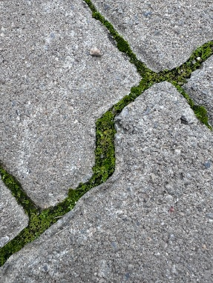 |  |  |  | Çalışma Başlığı: “The Art of Nature’s Resistance”
İkinci: | FMV ÖZEL ISPARTAKULE IŞIK ORTAOKULU |  |  |  | 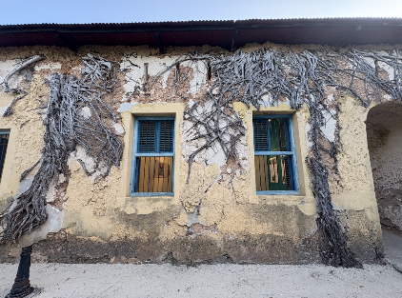 |  |  |  | Çalışma Başlığı: “The Winner is…. Nature!
Bu kategoride 3.lük derecelendirmesine uygun kriterde fotoğraf bulunamamıştır.
11-14 YAŞ "3-5 FOTOĞRAF HİKAYE" KATEGORİSİ FOTOĞRAF SEÇİMİ
Birinci: | ODTÜ GVO Özel Ortaokulu |  |  | Çalışma Başlığı: “Lake Restoration: Are We Saving Mogan or Destroying Its Ecosystem? ”
İkinci | Etkin Kolej |  |  | Çalışma Başlığı: “Every touch leaves a trace. ”
Bu kategoride 3.lük derecelendirmesine uygun kriterde fotoğraf bulunamamıştır.
Çalışmanın fotoğraf serisi ve yazısını www.cevreningencsozculeri.org.tr adresinden ulusal sonuçlar, “2024-2025” klasöründen indirebilirsiniz.

11-14 YAŞ "KAMPANYA" KATEGORİSİ FOTOĞRAF SEÇİMİ SONUÇLARI
Birinci: | Bahçeşehir Okulları Manisa Kampüsü |  |  | 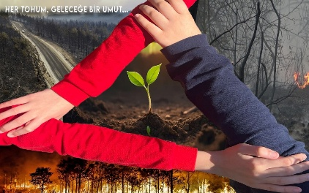 |  |  | Çalışma Başlığı: “Her Tohum,Geleceğe Bir Umut..”
İkinci: | Özel Arı Ortaokulu |  |  | 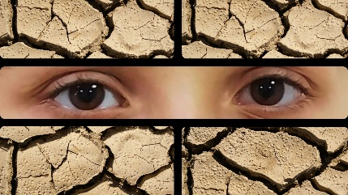 |  |  | Çalışma Başlığı: "'Water, Gone in a Blink''
Üçüncü: | FMV Özel Erenköy Işık Ortaokulu |  |  | 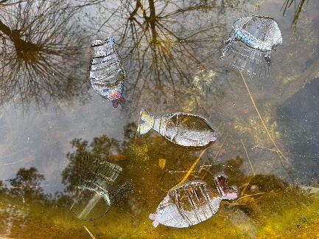 |  |  | Çalışma Başlığı: “Silent Suffocation: Plastic Pollution is Strangling Ocean Ecosystems”
15-18 YAŞ "TEK FOTOĞRAFLI KAMPANYA" KATEGORİSİ FOTOĞRAF SEÇİMİ
Birinci: | İzmir Büyükçiğli Özel Türk Koleji Fen Lisesi |  | 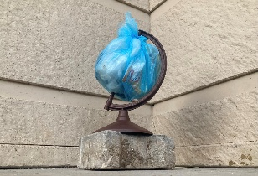 |  |  | Çalışma Başlığı: “A world made of trash.”
İkinci: | Özel Gaziemir Modern Bilimler Akademisi Anadolu Lisesi |  | 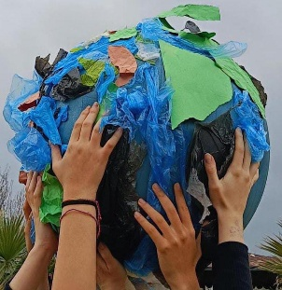 |  |  | Çalışma Başlığı: “Save the earth, beore it is too late.”
Üçüncü: | Ertuğrulgazi Anadolu Lisesi |  | 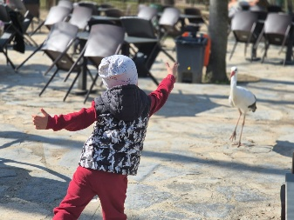 |  |  | Çalışma Başlığı: “Love is nature's most powerful restoration.”
15-18 YAŞ "TEK ÇEKİM" KATEGORİSİ FOTOĞRAF SEÇİMİ
Birinci: | İstek Özel Bilge Kağan Okulları |  |  | 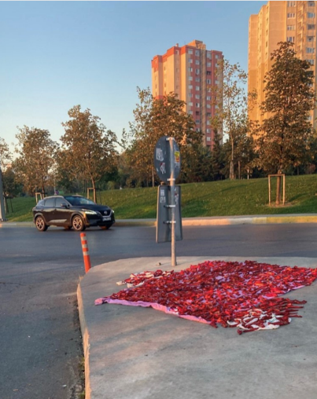 |  |  |  | Çalışma Başlığı: “The Modern Urban Life”
İkinci: | Özel Bilnet Okulları Karşıyaka Fen Lisesi |  |  | 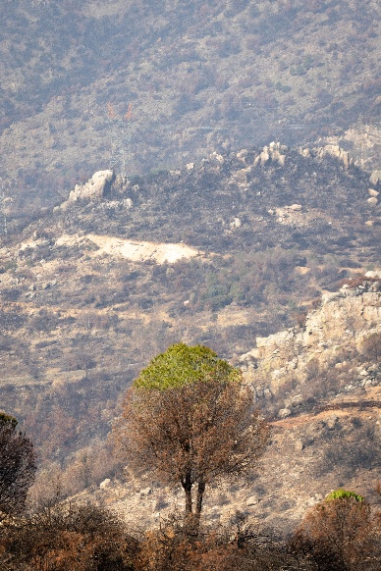 |  |  |  | Çalışma Başlığı: “Doğa Asla Pes Etmez."
Üçüncü: | Gazi Mustafa Kemal Anadolu Lisesi |  |  | 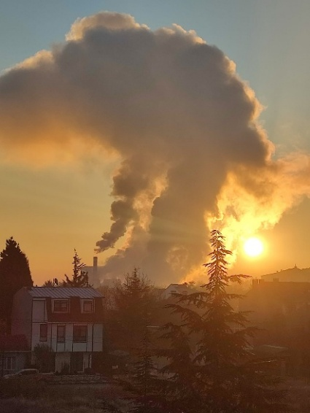 |  |  |  | Çalışma Başlığı: “Curtaining The Sun."
15-18 YAŞ "3-5 FOTOĞRAF HİKAYE " KATEGORİSİ FOTOĞRAF SEÇİMİ
Birinci |  | Özel Bilfen Anadolu Lisesi, Çalışma Başlığı: “Not all waste is garbage.”
İkinci: |  | Özel Bornova Türk Fen Ve Anadolu Lisesi, Çalışma Başlığı: “We have protected ourselves, but forgot about the nature. So, will nature forgive us?.”
Üçüncü: |  | Özel Arı Okulları, Mogan Lake: Çalışma Başlığı: “A Hidden Crisis Beneath the Beauty.”
Çalışmanın fotoğraf serisi ve yazısını www.cevreningencsozculeri.org.tr adresinden ulusal sonuçlar, “2024-2025” klasöründen indirebilirsiniz.
19-25 YAŞ "3-5 FOTOĞRAF HİKAYE " KATEGORİSİ FOTOĞRAF SEÇİMİ
Birinci: |  | Golden Orange Youth Club, Çalışma Başlığı: “Abandoned Grain Silos: The Ecological Decay and Restoration of Nature.”
Bu kategoride 2. ve 3.lük derecelendirmesine uygun kriterde fotoğraf bulunamamıştır.
Çalışmanın fotoğraf serisi ve yazısını www.cevreningencsozculeri.org.tr adresinden ulusal sonuçlar, “2024-2025” klasöründen indirebilirsiniz.

PODCAST SAYILARI VE SEÇİMİ
Podcast kategorisi 2024-2025 Eğitim öğretim yılında ilk kez uygulanmaya başlamıştır. Podcast kategorisi, Çevrenin Genç Sözcülerinin medya ve iletişim becerilerini geliştirir ve onların, hem topluluklarında çevresel sorunlardan etkilenen kişilerle hem de çevre konusunda derin bilgiye sahip uzmanlarla daha etkili ve anlamlı bir iletişim kurmalarını sağlar. Podcast’ler mini belgeseller gibidir ve yalnızca sesli ya da sesli/görsel formatta olabilir. Haberler, olaylar, tarih, gerçekler gibi unsurlara dayanır ve doğrudan gözlem, araştırma, röportajlar ve belgeleme gibi öğeler içerir. Bu yıl bu kategoride; 11-14 Yaş kategorisi 13 podcast, 15-18 Yaş kategorisinde 30 podcast değerlendirilmiştir.

11-14 YAŞ KATEGORİSİ PODCAST SONUÇLARI

Birinci: | Fmv Özel Erenköy Işik Ortaokulu | Çalışma Başlığı: “The Tiny Troublemakers: Microplastics”
İkinci: | Özel Ekin Ortaokulu | Çalışma Başlığı: “Yeşil İzmir’den Yeşil Dünya’ya: Ekosistemimizi Yeniden Canlandıralım, Geleceği Yaşatalım.”
Üçüncü: | İzmir Narlıdere Özel TAKEV Ortaokulu | Çalışma Başlığı: “The Revival Of Nature: Ecosystem Restoration”
15-18 YAŞ KATEGORİSİ PODCAST SONUÇLARI

Birinci: | İZMİR KONAK ÖZEL TÜRK KOLEJİ FEN LİSESİ | Çalışma Başlığı: “Blue Justice”
İkinci | Ankara Özel Tevfik Fikret Lisesi | Çalışma Başlığı: “What is agroecology?”
Üçüncü | TED RÖNESANS ANADOLU LİSESİ | Çalışma Başlığı: “Waste Management”

2024-2025 Eğitim öğretim yılındaki çalışmaları için Çevrenin Genç Sözcüleri öğrencilerine ve tüm koordinatör öğretmenlere çok teşekkür ederiz. 2025-2026 Eğitim öğretim yılında da birlikte çalışmak dileğiyle.
Çevrenin Genç Sözcüleri Ulusal Koordinasyonu

